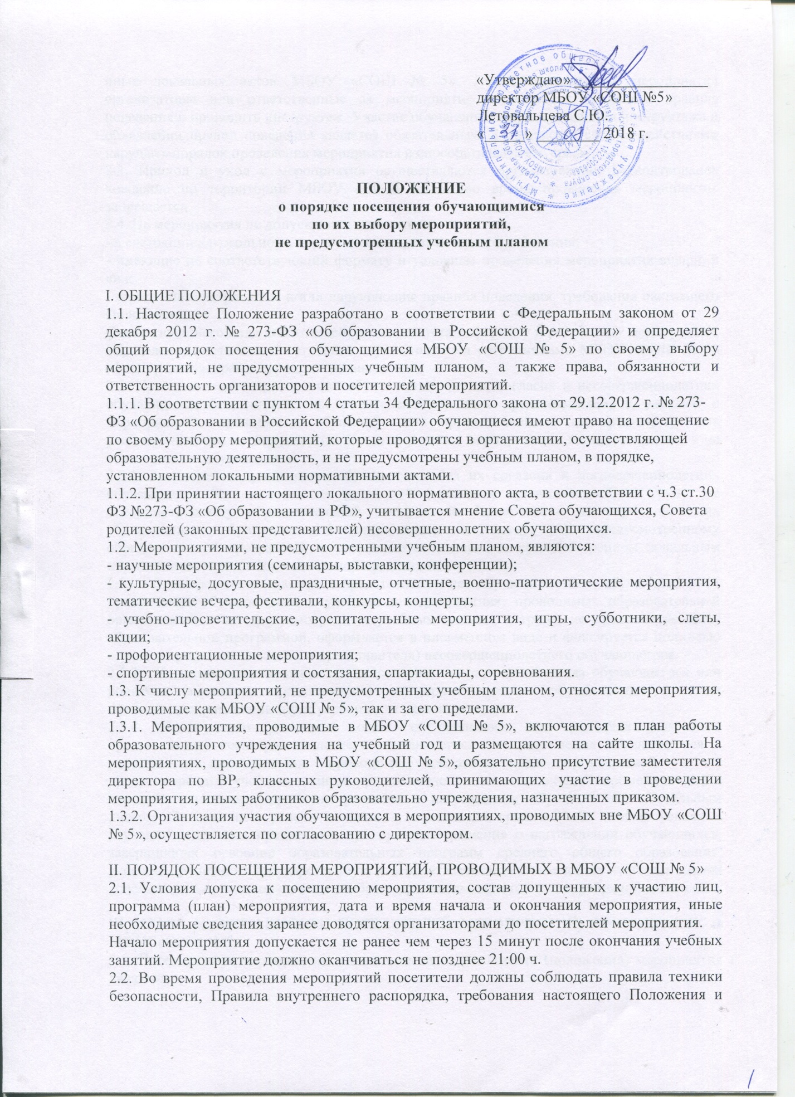

«Утверждаю» _________________
директор МБОУ «СОШ №5»
Летовальцева С.Ю.
«_____» ________ 2018 г.

ПОЛОЖЕНИЕ
о порядке посещения обучающимися
по их выбору мероприятий,
не предусмотренных учебным планом

I. ОБЩИЕ ПОЛОЖЕНИЯ
1.1. Настоящее Положение разработано в соответствии с Федеральным законом от 29 декабря 2012 г. № 273-ФЗ «Об образовании в Российской Федерации» и определяет общий порядок посещения обучающимися МБОУ «СОШ № 5» по своему выбору мероприятий, не предусмотренных учебным планом, а также права, обязанности и ответственность организаторов и посетителей мероприятий.
1.1.1. В соответствии с пунктом 4 статьи 34 Федерального закона от 29.12.2012 г. № 273-ФЗ «Об образовании в Российской Федерации» обучающиеся имеют право на посещение по своему выбору мероприятий, которые проводятся в организации, осуществляющей образовательную деятельность, и не предусмотрены учебным планом, в порядке, установленном локальными нормативными актами.
1.1.2. При принятии настоящего локального нормативного акта, в соответствии с ч.3 ст.30 ФЗ №273-ФЗ «Об образовании в РФ», учитывается мнение Совета обучающихся, Совета родителей (законных представителей) несовершеннолетних обучающихся.
1.2. Мероприятиями, не предусмотренными учебным планом, являются:
- научные мероприятия (семинары, выставки, конференции);
- культурные, досуговые, праздничные, отчетные, военно-патриотические мероприятия, тематические вечера, фестивали, конкурсы, концерты;
- учебно-просветительские, воспитательные мероприятия, игры, субботники, слеты, акции;
- профориентационные мероприятия;
- спортивные мероприятия и состязания, спартакиады, соревнования.
1.3. К числу мероприятий, не предусмотренных учебным планом, относятся мероприятия, проводимые как МБОУ «СОШ № 5», так и за его пределами.
1.3.1. Мероприятия, проводимые в МБОУ «СОШ № 5», включаются в план работы образовательного учреждения на учебный год и размещаются на сайте школы. На мероприятиях, проводимых в МБОУ «СОШ № 5», обязательно присутствие заместителя директора по ВР, классных руководителей, принимающих участие в проведении мероприятия, иных работников образовательно учреждения, назначенных приказом.
1.3.2. Организация участия обучающихся в мероприятиях, проводимых вне МБОУ «СОШ № 5», осуществляется по согласованию с директором.

II. ПОРЯДОК ПОСЕЩЕНИЯ МЕРОПРИЯТИЙ, ПРОВОДИМЫХ В МБОУ «СОШ № 5»
2.1. Условия допуска к посещению мероприятия, состав допущенных к участию лиц, программа (план) мероприятия, дата и время начала и окончания мероприятия, иные необходимые сведения заранее доводятся организаторами до посетителей мероприятия.
Начало мероприятия допускается не ранее чем через 15 минут после окончания учебных занятий. Мероприятие должно оканчиваться не позднее 21:00 ч.
2.2. Во время проведения мероприятий посетители должны соблюдать правила техники безопасности, Правила внутреннего распорядка, требования настоящего Положения и иных локальных актов МБОУ «СОШ № 5». Перед проведением мероприятия организаторы или ответственные за мероприятие лица могут объявлять правила поведения и проводить инструктаж. Участие обучающихся при проведении инструктажа и объявлении правил поведения является обязательным. Запрещается своими действиями нарушать порядок проведения мероприятия и способствовать его срыву.
2.3. Приход и уход с мероприятия осуществляются организованно. Бесконтрольное хождение по территории МБОУ «СОШ № 5» во время проведения мероприятия запрещается.
2.4. На мероприятия не допускаются посетители:
- в состоянии алкогольного, наркотического, токсического опьянения;
- имеющие не соответствующий формату и условиям проведения мероприятия внешний вид;
- агрессивно настроенные и/или нарушающие правила поведения, требования настоящего Положения.
Оценка внешнего вида посетителей, его соответствие формату и регламенту мероприятия, определение состояния посетителей осуществляются сотрудниками МБОУ «СОШ № 5» и/или организаторами мероприятия визуально.
2.5. Принудительное привлечение обучающихся без их согласия и несовершеннолетних обучающихся без согласия их родителей (законных представителей) к участию в мероприятиях, проводимых образовательной организацией, и не предусмотренных учебным планом, не допускается. Участие в таких мероприятиях является правом, а не обязанностью обучающихся.
2.5.1. Запрещается привлечение обучающихся без их согласия и несовершеннолетних обучающихся без согласия их родителей (законных представителей) к труду, не предусмотренному образовательной программой. Привлечение несовершеннолетних обучающихся образовательной организации к труду, не предусмотренному образовательной программой, осуществляется в порядке, предусмотренном локальным нормативным актом образовательной организации.
2.5.2. Отказ родителя (законного представителя) несовершеннолетнего обучающегося от привлечения обучающегося к участию в мероприятиях, проводимых образовательной организацией, и не предусмотренных учебным планом, к труду, не предусмотренному образовательной программой, оформляется в письменном виде и фиксируется подписью одного из родителя (законного представителя) несовершеннолетнего обучающегося.
2.5.3. Категорически запрещается использовать поступивший отказ обучающегося или родителя (законного представителя) несовершеннолетнего обучающегося в целях создания дискриминационных условий для указанных лиц.
2.5.4. Недопустимо учитывать отказ обучающегося или родителя (законного представителя) несовершеннолетнего обучающегося от привлечения обучающегося к участию в мероприятиях, проводимых образовательной организацией, и не предусмотренных учебным планом, при выставлении отметок текущей, промежуточной и итоговой аттестации; принятии решения о награждении обучающегося похвальным листом «За отличные успехи в учении», похвальной грамотой «За особые успехи в изучении отдельных предметов»; при принятии решения о награждении обучающихся, завершивших освоение образовательных программ среднего общего образования, успешно прошедших государственную итоговую аттестацию и имеющих итоговые оценки успеваемости «отлично» по всем учебным предметам, золотой или серебряной медалью.

III. ПРАВА И ОБЯЗАННОСТИ ПОСЕТИТЕЛЕЙ МЕРОПРИЯТИЙ, ПРОВОДИМЫХ В МБОУ «СОШ № 5»
3.1. Посетителями мероприятия в зависимости от регламента (положения) мероприятия являются:
- обучающиеся МБОУ «СОШ № 5» и иные лица, являющиеся непосредственными участниками мероприятия;
- классные руководители, работники МБОУ «СОШ № 5», иные лица, участвующие в организации и проведение мероприятия;
- обучающиеся МБОУ «СОШ № 5» и иные лица, являющиеся зрителями на мероприятии.
Родители (законные представители) обучающихся вправе посещать мероприятия, проводимые в МБОУ «СОШ № 5», с соблюдением установленных для данного мероприятия ограничений и запретов при условии уведомления организаторов мероприятия.
3.2. Посетители мероприятия имеют право на уважение человеческого достоинства, защиту от всех форм физического и психического насилия, оскорбления личности, охрану жизни и здоровья во время проведения мероприятия.
Посетителям разрешается использовать плакаты, лозунги, слоганы, а также соответствующую атрибутику (одежду, аксессуары с символикой, соответствующей мероприятию), отвечающие требованиям действующего законодательства.
3.3. Посетители обязаны:
- уважать честь и достоинство других посетителей мероприятия;
- бережно относится к имуществу МБОУ «СОШ № 5»;
- при посещении мероприятия обеспечить одежду, соответствующую формату и регламенту мероприятия, наличие сменной обуви;
- поддерживать чистоту и порядок на мероприятии;
- в случаях обнаружения подозрительных предметов, вещей, лиц, а также признаков пожара и задымления немедленно сообщать организаторам, ответственным лицам;
- при эвакуации действовать согласно указаниям ответственных лиц,
соблюдая спокойствие и не допуская паники;
- выполнять указания ответственных лиц и иные требования настоящего Положения.
3.4. Лицам, посещающим мероприятия, запрещается:
- совершать поступки, унижающие или оскорбляющие человеческое достоинство, проявлять неуважение;
- демонстрировать знаки, символику, осуществлять иные действия, направленные на разжигание расовой, религиозной, национальной розни;
- осуществлять агитационную, коммерческую, рекламную деятельность;
- приносить с собой и/или употреблять наркотические и токсические вещества, алкогольные напитки, курить в помещениях и на территории МБОУ «СОШ № 5»;
- находиться в неопрятном виде, не отвечающей требованиям одежде;
- приносить с собой и/или использовать пневматическое и иное оружие, огнеопасные, взрывчатые, пиротехнические, ядовитые вещества, колющие и режущие предметы, газовые баллончики, стеклянную посуду, пластиковые бутылки;
- приводить посторонних лиц, приводить и приносить с собой животных;
- наносить надписи во внутренних помещениях, на стенах зданий МБОУ «СОШ № 5», прилегающей территории, тротуарах и автомобильных дорогах вблизи МБОУ «СОШ № 5»;
- проникать в служебные и иные помещения, не предусматривающие посещения в рамках мероприятия,
- забираться на ограждения, несущие конструкции, осветительные и иные устройства, повреждать оборудование и элементы оформления мероприятия.

IV. ПРАВА И ОБЯЗАННОСТИ ОРГАНИЗАТОРОВ МЕРОПРИЯТИЙ, ПРОВОДИМЫХ В МБОУ «СОШ № 5»
4.1. Организаторами мероприятия в зависимости от целей и задач проведения мероприятия являются заместитель директора по ВР, библиотекарь, преподаватели, заведующие учебной частью, иные работники МБОУ «СОШ № 5», на которых возложены обязанности по организации проведению мероприятия.
4.2. Организаторы разрабатывают программу (план) проведения мероприятия, сценарий, определяют форму его проведения, согласовывают с заместителем директора по ВР и/или директором МБОУ «СОШ № 5»; формат, содержание, представляют на утверждение условия ограничения доступа посетителей, регламент мероприятия.
4.3. Организаторы обязаны:
- соблюдать требования настоящего Положения, иных локальных актов
колледжа, регламент мероприятия;
- обеспечивать организованный приход и уход лиц, допущенных к посещению мероприятия;
- обеспечивать безопасность посетителей, контроль за соблюдением порядка на мероприятии;
- осуществлять контроль за выполнением посетителями требований настоящего Положения, локальных актов колледжа, регламента мероприятия;
- обеспечивать сохранность материальных ценностей, оборудования, устройств, иных предметов, предоставленных для проведения мероприятия;
- в случае необходимости (угрозы жизни и здоровья, возникновения чрезвычайных ситуаций) осуществлять эвакуацию с места проведения мероприятия;
- обеспечивать приведение помещения (территории) в порядок после проведения мероприятия.
4.4. Организаторы имеют право удалять с мероприятия лиц, нарушающих порядок и правила поведения на мероприятии, не соблюдающих требования законодательства, настоящего Положения, локальных актов МБОУ «СОШ № 5».

V. ПРАВА И ОБЬЯЗАННОСТИ РАБОТНИКОВ ПРИ ПРОВЕДЕНИИ МЕРОПРИЯТИЙ В МБОУ «СОШ № 5»
5.1. Классные руководители, организованно посещающих мероприятие обучающихся, обязаны:
- сопровождать обучающихся на мероприятие;
- лично присутствовать на мероприятии;
- следить за соблюдением дисциплины, выполнением обучающимися установленных требований;
- в случаях обнаружения подозрительных предметов, вещей, лиц, а также признаков пожара и задымления сообщать организаторам, ответственным лицам;
- в случае необходимости участвовать в эвакуации, осуществлять помощь организаторам.
5.2. Классные руководители, участвующих в мероприятии, также обязаны обеспечивать подготовку класса и отдельных обучающихся к участию в мероприятии, в необходимых случаях проводить инструктаж.
5.2.1. Классные руководители имеют право определять форму, содержание, особенности выступления, определять состав участников, давать рекомендации обучающимся в ходе подготовки к выступлению.
5.3. Классные руководители имеют право направлять организаторам, администрации МБОУ «СОШ № 5» предложения и отзывы, связанные с проведением мероприятия.

VI. ПОРЯДОК ПОСЕЩЕНИЯ МЕРОПРИЯТИЙ ВНЕ МБОУ «СОШ № 5»
6.1. Мероприятиями, проводимыми вне МБОУ «СОШ № 5», мероприятия, организуемые сторонними организациями (органами государственной власти, местного самоуправления, иными учебными заведениями и организациями независимо от организационно-правовых
форм и форм собственности).
6.2. Организованное посещение и участие обучающимися мероприятий, проводимых вне МБОУ «СОШ № 5», согласовывается с директором. В целях согласования посещения мероприятия инициатор заблаговременно представляет директору МБОУ «СОШ № 5» письменный документ, содержащий условия проведения мероприятия (приглашение, информационное письмо) с заявлением/предложением принять участие в мероприятии и предполагаемым составом участников. В случае согласования посещения (участия) обучающимися мероприятия издается соответствующий приказ.
6.3. К посетителям мероприятий, проводимых вне МБОУ «СОШ № 5», относятся обучающиеся, являющиеся участниками или зрителями мероприятия, а также классные руководители и иные работники МБОУ «СОШ № 5», на которых возложены обязанности по организации участия и/или сопровождению обучающихся на мероприятие.
Посетители мероприятия, проводимого вне МБОУ «СОШ № 5», обязаны:
- участвовать в подготовке к мероприятию;
- своевременно прибыть к месту отправления на мероприятие, обеспечить наличие необходимых документов;
- выполнять указания уполномоченных лиц МБОУ «СОШ № 5»;
- бережно относится к имуществу МБОУ «СОШ № 5»;
- обеспечить наличие необходимой одежды, при посещении мероприятия – одежды и обуви, соответствующих формату и регламенту мероприятия;
- проявлять уважение к другим посетителям мероприятия;
- соблюдать дисциплину, выполнять требования законодательства, настоящего Положения, локальных актов колледжа МБОУ «СОШ № 5», регламента мероприятия;
- поддерживать авторитет и имидж МБОУ «СОШ № 5»;
- в случаях обнаружения подозрительных предметов, вещей, лиц, а также признаков пожара и задымления немедленно сообщать организаторам, уполномоченным лицам;
- при эвакуации действовать согласно указаниям ответственных лиц, соблюдая спокойствие и не допуская паники.
6.4. Лица, уполномоченные директором на организацию участия/посещения мероприятия обучающихся, в соответствии с приказом обязаны обеспечить:
- сбор, разработку и направление необходимой документации;
- подготовку обучающихся к мероприятию, проведение обучающимся инструктажа по технике безопасности, охране жизни и здоровья;
- сопровождение и доставку обучающихся, личное присутствие на мероприятии;
- безопасность обучающихся, сохранность вверенного имущества МБОУ «СОШ № 5»;
- соблюдение обучающимися дисциплины, установленных правил поведения и посещения мероприятия;
- заполнение и доставку в МБОУ «СОШ № 5» необходимой финансовой и иной документации (проездных документов, сертификатов);
- подготовку и представление директору отчета о посещении/участии в мероприятии, его результатах, фото-, аудио-, видеоматериалов (при наличии).

V. ОТВЕТСТВЕННОСТЬ ЗА НАРУШЕНИЕ НАСТОЯЩЕГО ПОЛОЖЕНИЯ
7.1. Организаторы мероприятия несут ответственность за:
- жизнь и здоровье участников и зрителей во время проведения мероприятия, проведение эвакуации в случае необходимости;
- обеспечение порядка, сохранность материально-технических ценностей, оборудования, устройств, реквизита и иных предметов, предоставленных для проведения мероприятия.
7.2. Посетителям мероприятий, не предусмотренных учебным планом, допустившим нарушения настоящего Положения может быть запрещен/ограничен допуск к мероприятиям, предусмотренным Положением.
7.3. Посетители, нарушившие требования настоящего Положения, несут установленную законом ответственность.
7.4. При наличии ущерба, причиненного имуществу МБОУ «СОШ № 5» и иных лиц, а также причинении вреда личности, здоровью и жизни физических лиц при проведении мероприятий, виновные обязаны компенсировать причиненный вред.

